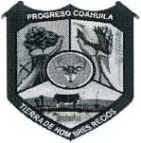
MUNICIPIO DE PROGRESO
RELACION DE BIENES QUE COMPONEN EL PATRIMONIO AL 30 DE JUNIO DE 2016 CTA: 1231 TERRENOS
CODIGO | DESCRIPCION DEL BIEN | VALOR EN EN LIBROS
S/N | PREDIO UBICADO EN CALLE GUERRERO MEDIDAS 40.20 X 43.20 SUPERFICIE 1,736.64 M2 | 200,000.00
 |  | 200,000.00

